 | Агентство "ДемоТоп"  г. Москва, ул. Новолесная, д. 8, офис 42  agency@demotop.com  +7 495 000-00-00

Отчет по SEO продвижению
интернет-магазина
Мебель Маркет

 | Отчетный период с 1 сентября 2026 по 30 сентября 2026  в сравнении с периодом с 1 августа 2026 по 31 августа 2026

Ваш менеджер: | Анна Смирнова  +7 495 000-00-00

Содержание отчета
Итоги месяца
Общая посещаемость и поведенческие факторы
Распределение трафика по каналам
Распределение трафика по поисковым системам
Динамика переходов из поисковых систем за отчетный период
Динамика переходов из поисковых систем за последние 12 месяцев
Динамика поискового трафика
Поисковый трафик за отчетный период (по дням) в сравнении с аналогичным периодом за прошлый год
Тип устройств, с которых были переходы за отчетный период
География посетителей
Переходы из нейросетей
Google Search Console: эффективность в поиске
Google Search Console: ТОП поисковых запросов
Google Search Console: ТОП посадочных страниц
Яндекс.Вебмастер: эффективность в поиске
Яндекс.Вебмастер: история изменения ИКС
Яндекс.Вебмастер: история индексирования
Яндекс.Вебмастер: график ссылочной массы
Яндекс.Вебмастер: ТОП поисковых запросов
Сравнение кликабельности поисковых запросов в Яндексе и Google
Конверсии по всем источникам
Распределение конверсий по каналам
Сводные таблицы конверсий по каналам
Конверсии из поисковых систем
Конверсии по всем источникам (сравнение с прошлым годом)
Статистика по звонкам
Источники звонков
Электронная коммерция
Доход по источникам трафика
Доход по ключевым словам
География продаж
Пиковые часы продаж
Популярные категории товаров
Популярные товары
Популярные посадочные страницы по всем источникам
Популярные посадочные страницы из поисковых систем
Динамика поискового трафика по месяцам
Разделение трафика на брендовый и небрендовый
Популярные поисковые фразы
Популярные брендовые поисковые фразы
Переходы с сайтов
Страницы с высоким показателем отказов
Общая статистика по позициям
Общая статистика позиций по регионам
Вхождение в ТОП 10 по поисковым системам
Видимость запросов по проекту
Динамика по средней позиции
Позиции в поисковых системах
Проделанная работа
Планируемая работа

Итоги месяца
Мебель Маркет завершил месяц с положительной динамикой по SEO: выросли органический трафик, видимость по коммерческим запросам и количество заказов из поиска.
- Трафик: поисковые системы остаются основным источником посещений и дают самый заметный прирост.
- Позиции: сильнее всего выросли группы запросов по диванам, кроватям и матрасам.
- Продажи: категории с улучшенной видимостью дают больше покупок и выручки.
- Следующий фокус: усилить страницы шкафов-купе, детской мебели, региональной доставки и страницы с высоким показателем отказов.
В целом SEO-работы дают не только рост посещаемости, но и измеримый вклад в заявки, звонки и продажи интернет-магазина.

Общая посещаемость и поведенческие факторы
Общая динамика положительная: выросли визиты, просмотры и количество пользователей. Это значит, что сайт стал получать больше заинтересованного трафика.
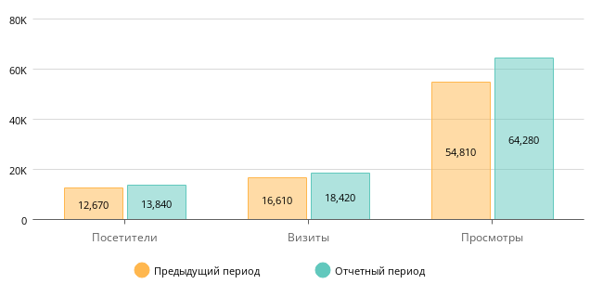
Количество посетителей: | Количество визитов: | Количество просмотров:
13840 ^{+9%} | 18420 ^{+11%} | 64280 ^{+17%}
Глубина просмотра | Длительность визита | Показатель отказов
3.49 ^{+6%} | 02:56 ^{+9%} | 24% ⁻³

Рост посещаемости сопровождается улучшением поведения: пользователи смотрят больше страниц, дольше остаются на сайте и реже уходят сразу.

Распределение трафика по каналам
Здесь видно, из каких каналов пользователи приходят в «Мебель Маркет». Для SEO в первую очередь смотрим на строку «Поисковые системы».
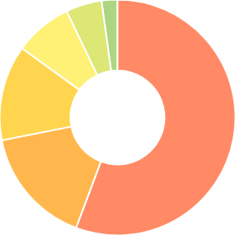
   | Поисковые системы | 10260 ^{+14%}
   | Прямые заходы | 2980 ^{+9%}
   | Переходы по рекламе | 2410 ^{+8%}
   | Переходы из социальных сетей | 1460 ^{+14%}
   | Переходы по ссылкам | 910 ^{-4%}
   | Email-рассылки | 400 ^{+5%}

№ | Источник | Визиты | Отказы | Глубина просмотра | Время на сайте
1 | Поисковые системы | 10260 ^{+14%} | 22% ^{-2%} | 3.72 ^{+5%} | 03:04 ^{+6%}
2 | Прямые заходы | 2980 ^{+9%} | 25% ^{-2%} | 3.18 ^{+5%} | 02:41 ^{+6%}
3 | Переходы по рекламе | 2410 ^{+8%} | 31% ^{-2%} | 2.91 ^{+2%} | 02:22 ^{+4%}
4 | Переходы из социальных сетей | 1460 ^{+14%} | 34% ^{-2%} | 2.67 ^{+6%} | 02:06 ^{+7%}
5 | Переходы по ссылкам | 910 ^{-4%} | 29% ^{-1%} | 3.08 ^{+5%} | 02:34 ^{+3%}
6 | Email-рассылки | 400 ^{+5%} | 18% ^{-2%} | 4.21 ^{+6%} | 03:38 ^{+6%}
Поисковый канал остается крупнейшим источником посещений. Рост прямых заходов тоже полезен: часть пользователей сначала находит магазин в поиске, а позже возвращается напрямую.

Распределение трафика по поисковым системам
Блок показывает, из каких поисковых систем приходят покупатели. Основную долю дает Яндекс, но Google также показывает стабильный рост.
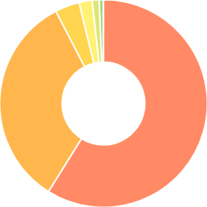
   | Яндекс | 6040 ^{+13%}
   | Google | 3440 ^{+12%}
   | Mail.ru | 390 ^{-7%}
   | Bing | 210 ^{+40%}
   | DuckDuckGo | 110 ^{+38%}
   | Другие поисковые системы | 70 ^{+17%}

При планировании работ учитываем обе системы: в Яндексе быстрее виден эффект по коммерческим категориям, а в Google есть потенциал по информационным и товарным страницам.

Динамика переходов из поисковых систем за отчетный период
График показывает ежедневную динамику переходов из поисковых систем. Он помогает понять, был ли рост стабильным или связан с разовым всплеском.
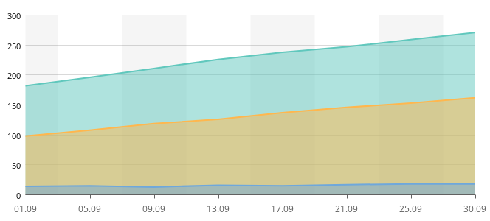
 | № | Поисковая система | Визиты | Отказы | Глубина просмотра | Время на сайте
 | 1 | Яндекс | 6040^{+13%} 5360 | 21%^{-2%} 23% | 3.81^{+5%} 3.64 | 03:12^{+6%} 03:01
 | 2 | Google | 3440^{+12%} 3060 | 24%^{-3%} 27% | 3.54^{+6%} 3.35 | 02:56^{+8%} 02:43
 | 3 | Mail.ru | 390^{-7%} 420 | 29%^{-2%} 31% | 3.12^{+3%} 3.02 | 02:34^{+5%} 02:26
Эти данные учитываются при выборе приоритетных страниц и задач на следующий период.

Динамика переходов из поисковых систем за последние 12 месяцев
Годовая динамика показывает, как менялся поисковый трафик в долгом периоде и есть ли накопительный эффект от продвижения.
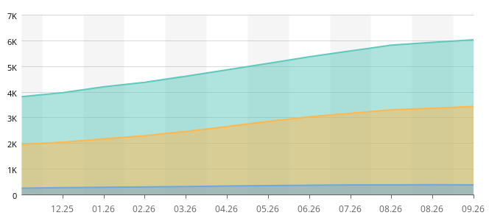
 | № | Поисковая система | Визиты | Отказы | Глубина просмотра | Время на сайте
 | 1 | Яндекс | 6040^{+31%} 4620 | 21%^{-6%} 27% | 3.81^{+14%} 3.35 | 03:12^{+16%} 02:45
 | 2 | Google | 3440^{+39%} 2470 | 24%^{-7%} 31% | 3.54^{+13%} 3.12 | 02:56^{+17%} 02:31
 | 3 | Mail.ru | 390^{+20%} 326 | 29%^{-5%} 34% | 3.12^{+7%} 2.91 | 02:34^{+11%} 02:19
Эти данные учитываются при выборе приоритетных страниц и задач на следующий период.

Динамика поискового трафика
Поисковый трафик рос ровно в течение месяца, без резких просадок после технических работ и обновлений контента.
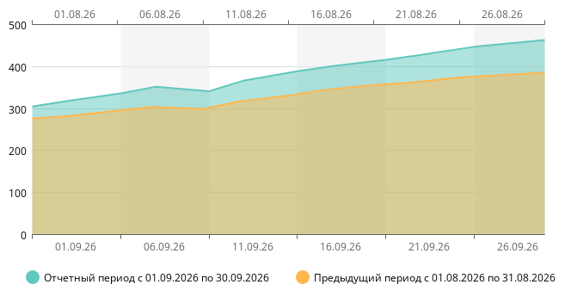
Визиты | Отказы | Глубина просмотров | Время на сайте
10260 ↑ | 22% ↓ | 3.72 ↑ | 03:04 ↑
9020 | 24% | 3.55 | 02:53

Динамика подтверждает, что рост не сформирован одним всплеском, а распределен по всему периоду.

Поисковый трафик за отчетный период (по дням) в сравнении с аналогичным периодом за прошлый год
Относительно аналогичного периода прошлого года поисковый трафик вырос примерно на треть, при этом поведенческие показатели также улучшились.
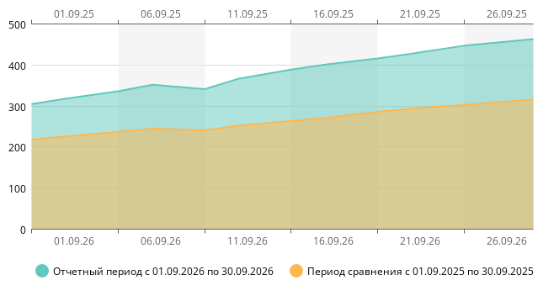
Визиты | Отказы | Глубина просмотров | Время на сайте
10260 ↑ | 22% ↓ | 3.72 ↑ | 03:04 ↑
7350 | 27% | 3.21 | 02:38

Годовая динамика показывает накопительный эффект работ с технической базой, контентом и коммерческими факторами.

Тип устройств, с которых были переходы за отчетный период
Мобильные устройства дают большую часть органического трафика, поэтому скорость и удобство карточек товара на смартфонах остаются приоритетом.
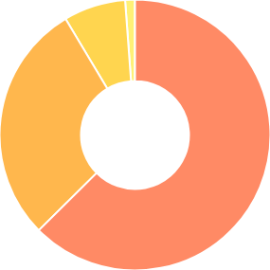
   | Смартфоны | 6420 ^{+13%}
   | ПК | 2960 ^{+12%}
   | Планшеты | 760 ^{+25%}
   | Smart TV | 120 ^{+33%}

№ | Тип устройства | Визиты | Отказы | Глубина просмотра | Время на сайте
1 | Смартфоны | 6420 | 25% | 3.34 | 02:38
2 | ПК | 2960 | 18% | 4.18 | 03:42
3 | Планшеты | 760 | 23% | 3.56 | 02:57
4 | Smart TV | 120 | 38% | 2.12 | 01:21
Эти данные учитываются при выборе приоритетных страниц и задач на следующий период.

География посетителей
Основной органический спрос сосредоточен в Москве и крупных городах. Регионы показывают стабильный прирост после расширения страниц доставки.
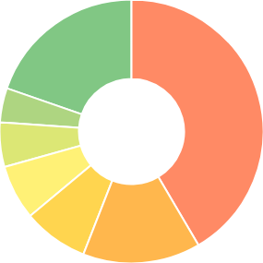
   | Москва и область | 4260 ^{+12%}
   | Санкт-Петербург | 1480 ^{+12%}
   | Краснодарский край | 820 ^{+19%}
   | Свердловская область | 690 ^{+13%}
   | Татарстан | 560 ^{+17%}
   | Новосибирская область | 430 ^{+13%}
   | Другие | 2020 ^{+17%}

№ | Регион | Визиты | Отказы | Глубина просмотра | Время на сайте
1 | Москва и область | 4260 | 20% | 3.91 | 03:14
2 | Санкт-Петербург | 1480 | 22% | 3.74 | 03:02
3 | Краснодарский край | 820 | 25% | 3.36 | 02:41
4 | Свердловская область | 690 | 27% | 3.22 | 02:33
5 | Татарстан | 560 | 28% | 3.18 | 02:29
6 | Новосибирская область | 430 | 30% | 3.05 | 02:17
7 | Нижегородская область | 360 | 31% | 3 | 02:12
8 | Ростовская область | 320 | 32% | 2.94 | 02:08
Эти данные учитываются при выборе приоритетных страниц и задач на следующий период.

Переходы из нейросетей
Переходы из нейросетей пока занимают небольшую долю, но уже приводят заинтересованных пользователей на информационные материалы и категории.
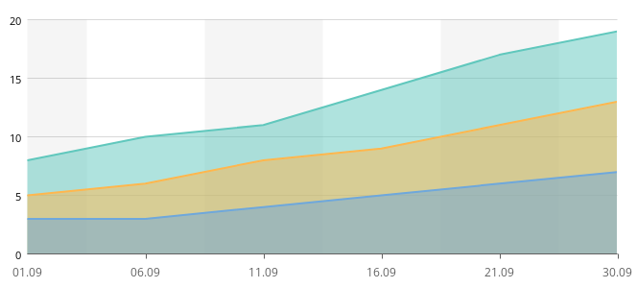
 | № | Источник | Визиты | Отказы | Глубина просмотра | Время на сайте
 | 1 | chatgpt.com | 96^{+33%} | 27% | 3.28 | 02:31
 | 2 | perplexity.ai | 68^{+26%} | 24% | 3.41 | 02:44
 | 3 | gemini.google.com | 42^{+35%} | 31% | 2.96 | 02:08
 | 4 | copilot.microsoft.com | 34^{+36%} | 33% | 2.84 | 01:57
 | 5 | claude.ai | 21^{+50%} | 29% | 3.12 | 02:17
Эти данные учитываются при выборе приоритетных страниц и задач на следующий период.

Google Search Console: эффективность в поиске
Google Search Console показывает, как сайт виден в Google до перехода пользователя на сайт: сколько раз страницы показали в поиске и сколько раз по ним кликнули.
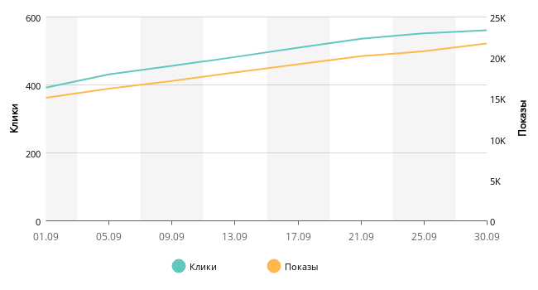
Всего кликов | Всего показов | CTR | Ср. позиция
3920 ↑ | 148600 ↑ | 2.6% ↑ | 11.6 ↑
3350 | 132400 | 2.5% | 13.2

Сайт стал чаще появляться в Google и получает больше переходов по релевантным запросам.

Google Search Console: ТОП поисковых запросов
В Google хорошо растут запросы по матрасам, столам и детской мебели, где была усилена структура посадочных страниц.
№ | Запрос | Клики | Показы | CTR | Ср. позиция
1 | матрас ортопедический 160х200 | 420 | 12800 | 3.3% | 8.4
2 | обеденный стол массив | 360 | 9800 | 3.7% | 9.1
3 | детская кровать с ящиками | 310 | 9100 | 3.4% | 10.2
4 | кровать с подъемным механизмом | 295 | 8600 | 3.4% | 8.8
5 | шкаф купе на заказ | 260 | 7900 | 3.3% | 12.7
6 | мебель для прихожей современная | 220 | 6900 | 3.2% | 13.6
7 | комод белый в спальню | 190 | 5600 | 3.4% | 11.8
8 | диван угловой купить | 170 | 5400 | 3.1% | 10.9
9 | модульный диван цена | 148 | 4700 | 3.1% | 12.2
10 | кровать двуспальная недорого | 126 | 4300 | 2.9% | 14.1
Запросы с позицией 8-14 стоит поддержать расширенными сниппетами и дополнительными блоками контента.

Google Search Console: ТОП посадочных страниц
В Google наибольший вклад дают страницы с подробной структурой фильтров и коммерческими блоками.
№ | Страница | Клики | Показы | CTR | Ср. позиция
1 | https://mebel-market.com/matrasy/160x200/ | 620 | 18400 | 3.37% | 8.6
2 | https://mebel-market.com/krovati/ | 540 | 16200 | 3.33% | 9.2
3 | https://mebel-market.com/stoly/obedennye/ | 410 | 11800 | 3.47% | 9.8
4 | https://mebel-market.com/detskaya/krovati/ | 330 | 9800 | 3.37% | 10.4
5 | https://mebel-market.com/shkafy-kupe/ | 310 | 9300 | 3.33% | 12.1
6 | https://mebel-market.com/divany/uglovye/ | 280 | 8400 | 3.33% | 10.8
7 | https://mebel-market.com/komody/ | 230 | 6900 | 3.33% | 11.5
8 | https://mebel-market.com/prihozhie/ | 190 | 6100 | 3.11% | 13.2
Страницы с высоким числом показов и CTR ниже среднего стоит дополнительно проработать по title и description.

Яндекс.Вебмастер: эффективность в поиске
Яндекс.Вебмастер показывает, как страницы «Мебель Маркет» отображаются в Яндексе: показы, клики и среднюю позицию в выдаче.
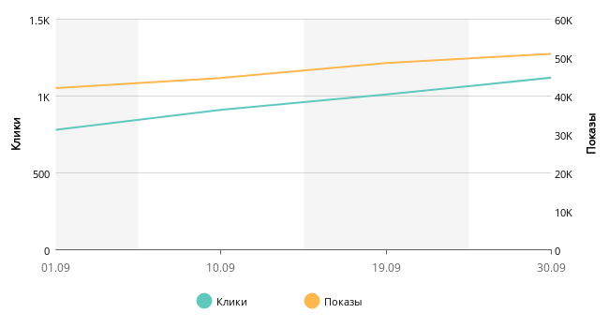
Всего кликов | Всего показов | CTR | Ср. позиция
3820 ↑ | 186400 ↑ | 2% ↑ | 12.7 ↑
3350 | 171900 | 1.9% | 13.8

Рост кликов при улучшении средней позиции означает, что поисковая выдача стала чаще приводить покупателей на нужные категории.

Яндекс.Вебмастер: история изменения ИКС
Индекс качества сайта растет вместе с улучшением структуры, контента и пользовательских факторов.
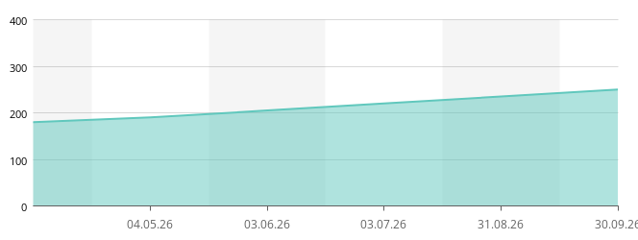
Эти данные учитываются при выборе приоритетных страниц и задач на следующий период.

Яндекс.Вебмастер: история индексирования
Количество страниц в поиске стабильно растет после исправления дублей и обновления карты сайта.
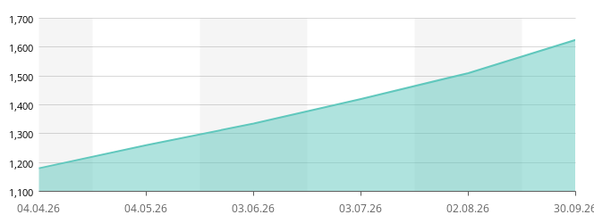

Яндекс.Вебмастер: график ссылочной массы
Ссылочная масса растет без резких всплесков, что выглядит естественно для постепенного продвижения категорий.
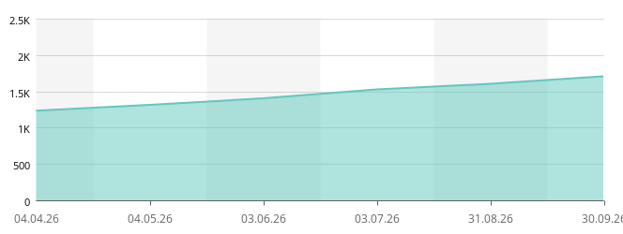
Эти данные учитываются при выборе приоритетных страниц и задач на следующий период.

Яндекс.Вебмастер: ТОП поисковых запросов
В таблице показаны запросы, по которым пользователи чаще всего видели и открывали сайт в Яндексе.
№ | Запрос | Клики | Показы | CTR | Ср. позиция
1 | купить диван с доставкой | 420 | 12800 | 3.3% | 5.8
2 | модульные диваны цена | 360 | 10450 | 3.4% | 6.4
3 | угловой диван для гостиной | 310 | 9350 | 3.3% | 7.1
4 | кровать с подъемным механизмом | 270 | 8200 | 3.3% | 8.2
5 | шкаф купе на заказ | 245 | 7900 | 3.1% | 8.7
6 | матрас ортопедический 160х200 | 220 | 7100 | 3.1% | 9.1
7 | комод белый в спальню | 185 | 5300 | 3.5% | 6.9
8 | обеденный стол массив | 160 | 4850 | 3.3% | 9.8
9 | мебель для прихожей современная | 140 | 4300 | 3.3% | 10.4
10 | детская кровать с ящиками | 115 | 3900 | 2.9% | 11.2
Запросы с большим числом показов и невысоким CTR используем как список страниц, где нужно улучшать заголовки и описание в поиске.

Сравнение кликабельности поисковых запросов в Яндексе и Google
Сравнение кликов помогает увидеть запросы, где Яндекс и Google дают разный вклад, и точнее расставить приоритеты по страницам.
№ | Запрос | Яндекс | Google
1 | матрас ортопедический 160х200 | 220 | 420
2 | кровать с подъемным механизмом | 270 | 295
3 | обеденный стол массив | 160 | 360
4 | шкаф купе на заказ | 245 | 260
5 | детская кровать с ящиками | 115 | 310
6 | купить диван с доставкой | 420 | -
7 | комод белый в спальню | 185 | 190
8 | модульные диваны цена | 360 | -
9 | мебель для прихожей современная | 140 | 220
10 | угловой диван для гостиной | 310 | -
11 | диван угловой купить | - | 170
12 | модульный диван цена | - | 148
Эти данные учитываются при выборе приоритетных страниц и задач на следующий период.

Конверсии по всем источникам
Количество целевых действий выросло вместе с органическим трафиком, при этом конверсия сохранилась на стабильном уровне.
Заказ в корзине
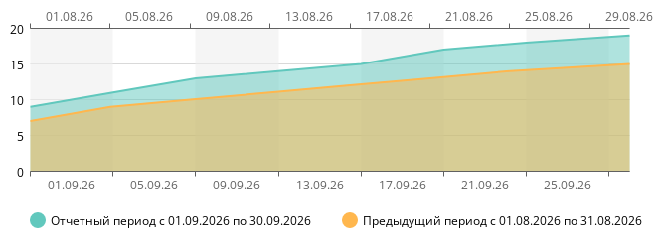
Достижения цели: | Конверсия: | Цена одной конверсии:
116^{+27%} | 0.63%^{+0.14} | 4310.34р.^{-16%}

Заявка на консультацию
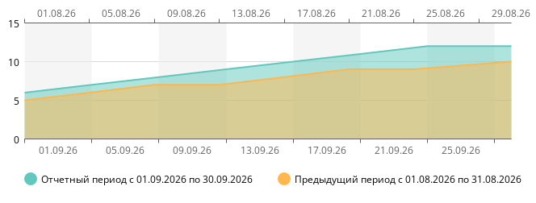
Достижения цели: | Конверсия: | Цена одной конверсии:
75^{+23%} | 0.41%^{+0.08} | 6666.67р.^{-13%}

Рост целевых действий подтверждает, что увеличение трафика идет за счет релевантных страниц и запросов.

Распределение конверсий по каналам
Поисковые системы дают наибольший объем целевых действий и сохраняют стабильную долю в общей структуре конверсий.
Заказ в корзине
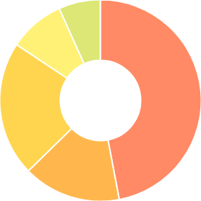
   | Переходы из поисковых систем | 126 ^{+21%}
   | Прямые заходы | 42 ^{+11%}
   | Переходы по рекламе | 58 ^{+9%}
   | Переходы из социальных сетей | 24 ^{+20%}
   | Переходы по ссылкам | 18 ^{-5%}

Заявка на консультацию
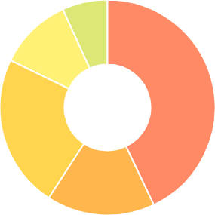
   | Переходы из поисковых систем | 82 ^{+21%}
   | Прямые заходы | 31 ^{+11%}
   | Переходы по рекламе | 44 ^{+13%}
   | Переходы из социальных сетей | 21 ^{+17%}
   | Переходы по ссылкам | 13 ^{+8%}

Органический канал лидирует по объему, поэтому дальнейшее расширение семантики напрямую влияет на итоговые заявки.

Сводные таблицы конверсий по каналам
Таблица помогает быстро сравнить вклад каналов по каждой цели и увидеть, где рост конверсий наиболее заметен.
Таблица 1
№ | Цель | Переходы из поисковых систем | Прямые заходы | Переходы по рекламе | Переходы из социальных сетей
1 | Заказ в корзине | 126^{+21%} | 42^{+11%} | 58^{+9%} | 24^{+20%}
2 | Заявка на консультацию | 82^{+21%} | 31^{+11%} | 44^{+13%} | 21^{+17%}

Таблица 2
№ | Цель | Переходы по ссылкам
1 | Заказ в корзине | 18^{-5%}
2 | Заявка на консультацию | 13^{+8%}

Эти данные учитываются при выборе приоритетных страниц и задач на следующий период.

Конверсии из поисковых систем
Из поискового канала растут обе ключевые цели: пользователи чаще добавляют товары в корзину и отправляют заявки на консультацию.
Заказ в корзине
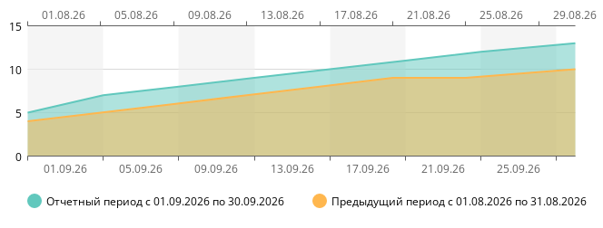
Достижения цели: | Конверсия: | Цена одной конверсии:
75^{+29%} | 0.41%^{+0.1} | 2466.67р.^{-15%}

Заявка на консультацию
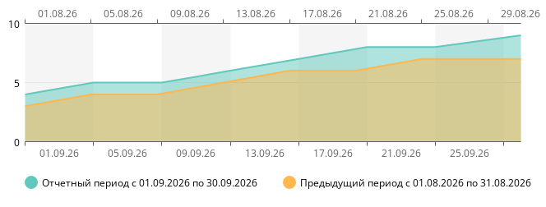
Достижения цели: | Конверсия: | Цена одной конверсии:
52^{+24%} | 0.28%^{+0.05} | 3557.69р.^{-11%}

Поисковые конверсии растут быстрее общего трафика, что говорит о повышении релевантности посадочных страниц.

Конверсии по всем источникам (сравнение с прошлым годом)
По сравнению с аналогичным периодом прошлого года конверсии выросли заметнее трафика, что отражает повышение качества посадочных страниц.
Заказ в корзине
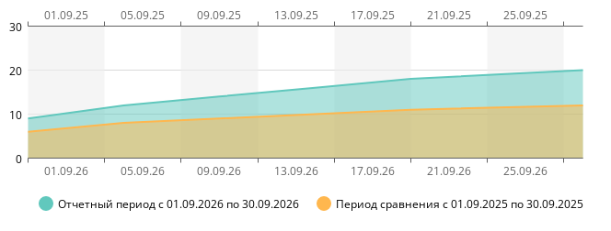
Достижения цели: | Конверсия: | Цена одной конверсии:
89 ↑ | 3.13% ↑ | 5617.98р. ↓
56 | 2.43% | 8928.57р.

Заявка на консультацию
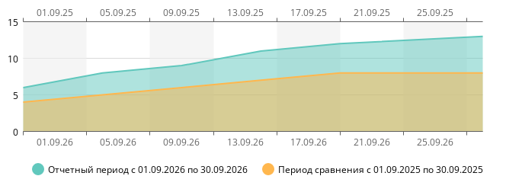
Достижения цели: | Конверсия: | Цена одной конверсии:
59 ↑ | 2.03% ↑ | 8474.58р. ↓
38 | 1.57% | 13157.89р.

Эти данные учитываются при выборе приоритетных страниц и задач на следующий период.

Статистика по звонкам
Звонки остаются важным дополнительным способом покупки мебели: часть пользователей приходит из поиска, но оформляет заказ после консультации.
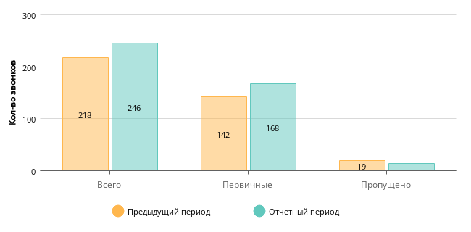
Количество звонков: | Первичных звонков: | Пропущенных звонков:
246 ^{+13%} | 168 ^{+18%} | 14 ^{-26%}
Среднее время разговора: | Среднее ожидания ответа: | Средняя цена звонка:
03:34 ^{+9%} | 00:18 ^{-25%} | 320р. ^{-6%}
Расходы на звонки: 78 720р. ^{+6%}

Эти данные учитываются при выборе приоритетных страниц и задач на следующий период.

Источники звонков
Больше всего звонков дает органический поиск, особенно по запросам с выбором модели, размера и условий доставки.
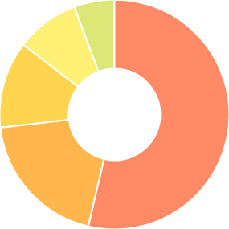
   | Переходы из поисковых систем | 132 ^{+19%}
   | Прямые заходы | 48 ^{+9%}
   | Переходы с сайтов | 30 ^{+15%}
   | Переходы из рекламы | 22 ^{-8%}
   | Переходы из социальных сетей | 14 ^{+8%}

№ | Источник | Звонков | Пропущено | Стоимость 1 звонка | Общая стоимость
1 | Переходы из поисковых систем | 132 | 6 | 290 | 38280
2 | Прямые заходы | 48 | 3 | 310 | 14880
3 | Переходы с сайтов | 30 | 2 | 330 | 9900
4 | Переходы из рекламы | 22 | 2 | 410 | 9020
5 | Переходы из социальных сетей | 14 | 1 | 390 | 5460
Эти данные учитываются при выборе приоритетных страниц и задач на следующий период.

Электронная коммерция
Продажи из интернет-магазина растут вместе с органическим спросом: увеличилось количество покупок, средний доход с визита и общая выручка.
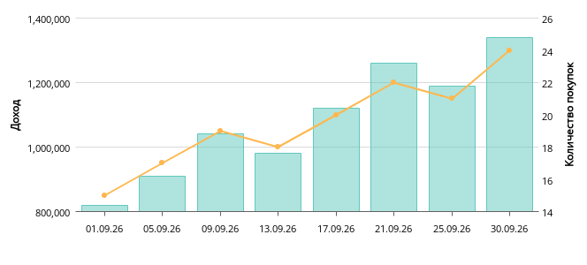
Количество посетителей: | Количество покупок: | Конверсия в покупку:
24860 ^{+11%} | 512 ^{+17%} | 2.06% ^{+0.11}
Средний доход с визита: | Средний чек: | Доход:
1 157р. ^{+8%} | 56 172р. ^{+3%} | 28 760 000р. ^{+20%}

Рост выручки поддержан не только трафиком: средний чек и конверсия также выше прошлого периода.

Доход по источникам трафика
Основной вклад в покупки дают поисковые системы, при этом прямые заходы и переходы с сайтов поддерживают повторные продажи.
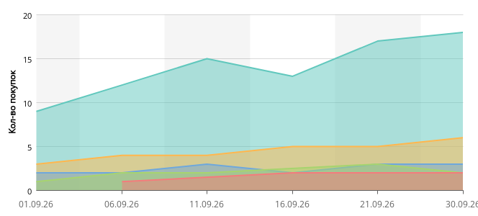
 | № | Источник | Визитов | Кол-во покупок | Ср. чек | Доход
 | 1 | Переходы из поисковых систем | 13640 | 286 | 56958р. | 16290000р.
 | 2 | Прямые заходы | 4380 | 92 | 55761р. | 5130000р.
 | 3 | Переходы с сайтов | 2560 | 48 | 55000р. | 2640000р.
 | 4 | Переходы из рекламы | 2180 | 42 | 55000р. | 2310000р.
 | 5 | Переходы из социальных сетей | 1260 | 24 | 55417р. | 1330000р.
 | 6 | Рассылки | 840 | 20 | 53000р. | 1060000р.
Органика не только приводит больше пользователей, но и дает наибольшую долю покупок и выручки.

Доход по ключевым словам
Коммерческие поисковые запросы по диванам, кроватям и матрасам дают не только трафик, но и заметную долю выручки.
№ | Источник | Визитов | Кол-во покупок | Ср. чек | Доход
1 | купить угловой диван | 860 | 34 | 60000р. | 2040000р.
2 | диван еврокнижка цена | 740 | 29 | 55000р. | 1595000р.
3 | кровать с подъемным механизмом | 680 | 27 | 65000р. | 1755000р.
4 | матрас 160х200 ортопедический | 610 | 25 | 35000р. | 875000р.
5 | шкаф купе на заказ | 540 | 18 | 70000р. | 1260000р.
6 | обеденный стол массив | 420 | 16 | 45000р. | 720000р.
7 | комод в спальню купить | 360 | 14 | 35000р. | 490000р.
8 | детская кровать с ящиками | 310 | 12 | 45000р. | 540000р.
Фразы с конкретным типом товара и коммерческими модификаторами дают лучшую конверсию в покупку.

География продаж
Продажи распределены между крупными регионами, при этом Москва и Санкт-Петербург дают почти половину заказов.
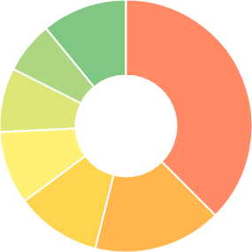
   | Москва и область | 192 ^{+16%}
   | Санкт-Петербург | 84 ^{+17%}
   | Краснодарский край | 56 ^{+24%}
   | Свердловская область | 48 ^{+23%}
   | Татарстан | 42 ^{+20%}
   | Новосибирская область | 34 ^{+10%}
   | Другие | 56 ^{+12%}

№ | Регион | Визитов | Кол-во покупок | Ср. чек | Доход
1 | Москва и область | 8420 | 192 | 56979р. | 10940000р.
2 | Санкт-Петербург | 3840 | 84 | 57024р. | 4790000р.
3 | Краснодарский край | 2460 | 56 | 55000р. | 3080000р.
4 | Свердловская область | 2180 | 48 | 56250р. | 2700000р.
5 | Татарстан | 1900 | 42 | 55000р. | 2310000р.
6 | Новосибирская область | 1560 | 34 | 55000р. | 1870000р.
Эти данные учитываются при выборе приоритетных страниц и задач на следующий период.

Пиковые часы продаж
Пик заказов приходится на дневные и вечерние часы, когда пользователи чаще возвращаются к подбору мебели после первичного поиска.
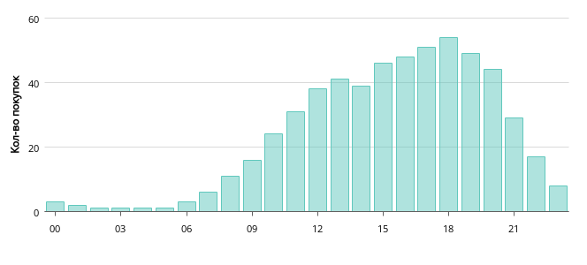
№ | Час | Визитов | Кол-во покупок | Ср. чек | Доход
1 | 00 | 210 | 3 | 56000р. | 168000р.
2 | 01 | 150 | 2 | 54000р. | 108000р.
3 | 02 | 110 | 1 | 52000р. | 52000р.
4 | 03 | 85 | 1 | 47000р. | 47000р.
5 | 04 | 70 | 1 | 59000р. | 59000р.
6 | 05 | 95 | 1 | 63000р. | 63000р.
7 | 06 | 180 | 3 | 52000р. | 156000р.
8 | 07 | 360 | 6 | 54000р. | 324000р.
9 | 08 | 680 | 11 | 55455р. | 610000р.
10 | 09 | 960 | 16 | 53125р. | 850000р.
11 | 10 | 1240 | 24 | 56250р. | 1350000р.
12 | 11 | 1480 | 31 | 57419р. | 1780000р.
13 | 12 | 1630 | 38 | 56316р. | 2140000р.
14 | 13 | 1710 | 41 | 56829р. | 2330000р.
15 | 14 | 1680 | 39 | 56154р. | 2190000р.
16 | 15 | 1860 | 46 | 56739р. | 2610000р.
17 | 16 | 1940 | 48 | 56875р. | 2730000р.
18 | 17 | 2050 | 51 | 56471р. | 2880000р.
19 | 18 | 2120 | 54 | 56111р. | 3030000р.
20 | 19 | 1980 | 49 | 56122р. | 2750000р.
21 | 20 | 1760 | 44 | 55455р. | 2440000р.
22 | 21 | 1320 | 29 | 55862р. | 1620000р.
23 | 22 | 840 | 17 | 55000р. | 935000р.
24 | 23 | 420 | 8 | 54000р. | 432000р.
Эти данные учитываются при выборе приоритетных страниц и задач на следующий период.

Популярные категории товаров
Больше всего покупок приходится на мягкую мебель и спальни, где поисковая видимость выросла сильнее всего.
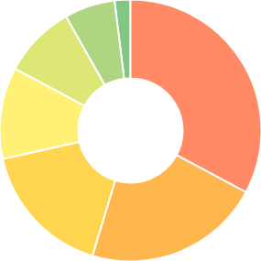
   | Диваны | 168 ^{+21%}
   | Кровати | 112 ^{+17%}
   | Матрасы | 86 ^{+21%}
   | Шкафы-купе | 58 ^{+21%}
   | Столы и стулья | 46 ^{+10%}
   | Комоды | 32 ^{+10%}
   | Другие | 10 ^{-23%}

№ | Категория | Кол-во покупок | Ср. чек | Доход
1 | Диваны | 168 | 60000р. | 10080000р.
2 | Кровати | 112 | 65000р. | 7280000р.
3 | Матрасы | 86 | 35000р. | 3010000р.
4 | Шкафы-купе | 58 | 70000р. | 4060000р.
5 | Столы и стулья | 46 | 45000р. | 2070000р.
6 | Комоды | 32 | 35000р. | 1120000р.
Категории с максимальным поисковым спросом остаются основным драйвером продаж.

Популярные товары
В топ продаж попали товары из категорий, по которым в SEO-работах обновлялись тексты, фильтры и карточки.
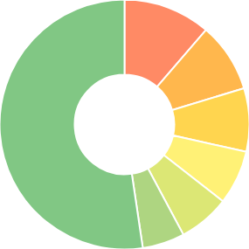
   | Угловой диван Nord | 58 ^{+23%}
   | Кровать Oslo 160x200 | 46 ^{+18%}
   | Матрас Balance 160x200 | 42 ^{+24%}
   | Шкаф-купе Loft 180 | 36 ^{+16%}
   | Диван-кровать Milan | 34 ^{+17%}
   | Обеденный стол Verona | 28 ^{+17%}
   | Другие | 268 ^{+15%}

№ | Категория | Кол-во покупок | Доход
1 | Угловой диван Nord | 58 | 3480000р.
2 | Кровать Oslo 160x200 | 46 | 2990000р.
3 | Матрас Balance 160x200 | 42 | 1470000р.
4 | Шкаф-купе Loft 180 | 36 | 2520000р.
5 | Диван-кровать Milan | 34 | 1870000р.
6 | Обеденный стол Verona | 28 | 1260000р.
Лучшие карточки стоит использовать как шаблон для доработки описаний, микроразметки и внутренней перелинковки.

Популярные посадочные страницы по всем источникам
В топе посадочных страниц остаются категории с высоким коммерческим спросом и обновленные карточки популярных товаров.
№ | URL | Визитов
1 | https://mebel-market.com/divany/ | 2140^{+14%}
2 | https://mebel-market.com/krovati/ | 1580^{+14%}
3 | https://mebel-market.com/shkafy-kupe/ | 1260^{+14%}
4 | https://mebel-market.com/matrasy/160x200/ | 1040^{+17%}
5 | https://mebel-market.com/divany/uglovye/ | 920^{+21%}
6 | https://mebel-market.com/stoly/obedennye/ | 710^{+9%}
7 | https://mebel-market.com/komody/ | 620^{+9%}
8 | https://mebel-market.com/detskaya/krovati/ | 540^{+13%}
9 | https://mebel-market.com/prihozhie/ | 470^{+15%}
10 | https://mebel-market.com/dostavka/ | 380^{+12%}
Приоритетные категории растут быстрее средних значений по сайту, что подтверждает корректный выбор SEO-фокуса.

Популярные посадочные страницы из поисковых систем
Из поиска лучше всего работают страницы категорий, где доработаны тексты, фильтры и коммерческие элементы.
№ | URL | Визитов
1 | https://mebel-market.com/divany/ | 1460^{+18%}
2 | https://mebel-market.com/krovati/ | 1120^{+17%}
3 | https://mebel-market.com/shkafy-kupe/ | 860^{+21%}
4 | https://mebel-market.com/matrasy/160x200/ | 780^{+26%}
5 | https://mebel-market.com/divany/uglovye/ | 690^{+28%}
6 | https://mebel-market.com/stoly/obedennye/ | 520^{+13%}
7 | https://mebel-market.com/komody/ | 440^{+13%}
8 | https://mebel-market.com/detskaya/krovati/ | 390^{+18%}
9 | https://mebel-market.com/prihozhie/ | 330^{+18%}
10 | https://mebel-market.com/dostavka/ | 240^{+14%}
Наибольший потенциал остается у страниц, которые находятся на позициях 8-15 и уже получают заметный поисковый трафик.

Динамика поискового трафика по месяцам
С начала продвижения поисковый трафик вырос более чем в два раза: первые результаты появились после технической оптимизации, затем рост поддержали новые посадочные страницы.
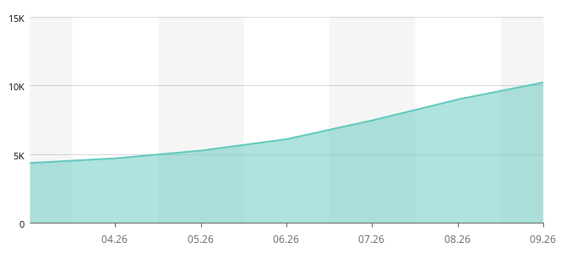
№ | Месяц | Визиты | Рост с начала
1 | Сентябрь 2026 | 10 260 ^{+14%} | +134%
2 | Август 2026 | 9 020 ^{+21%} | +106%
3 | Июль 2026 | 7 480 ^{+22%} | +71%
4 | Июнь 2026 | 6 120 ^{+16%} | +40%
5 | Май 2026 | 5 290 ^{+12%} | +21%
6 | Апрель 2026 | 4 720 ^{+8%} | +8%
7 | Март 2026 | 4 380 | —
Эти данные учитываются при выборе приоритетных страниц и задач на следующий период.

Разделение трафика на брендовый и небрендовый
Небрендовый трафик занимает большую долю organic, а брендовый сегмент показывает более высокую вовлеченность и конверсию.
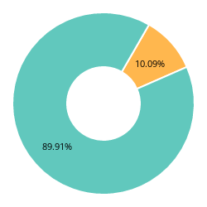 | 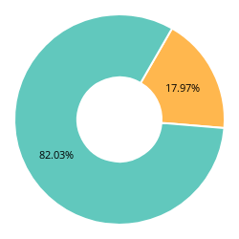
Доля брендового трафика | Доля брендовых целевых действий
 | Вид трафика | Визиты | Глубина просмотра | Показатель отказов | Целевые действия | Конверсия
 | Брендовый | 1035 | 4.04 | 17% | 78 | 7.54%
 | Небрендовый | 9225 | 3.64 | 23% | 356 | 3.86%

Распределение трафика по дням
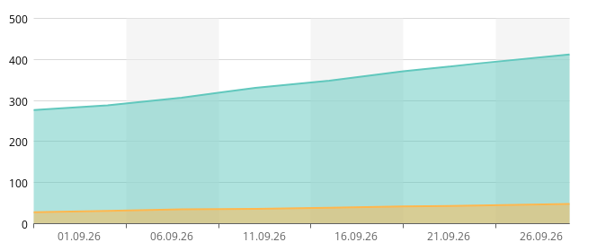
Доля небрендового трафика растет, что важно для масштабирования SEO-канала за пределами существующего спроса на бренд.

Популярные поисковые фразы
В топе поисковых фраз преобладают коммерческие запросы по категориям, где за период улучшились позиции и сниппеты.
№ | Фраза | Визитов
1 | купить диван с доставкой | 620^{+19%}
2 | модульные диваны цена | 510^{+21%}
3 | угловой диван для гостиной | 430^{+23%}
4 | кровать с подъемным механизмом | 390^{+24%}
5 | шкаф купе на заказ | 340^{+17%}
6 | матрас ортопедический 160х200 | 310^{+19%}
7 | обеденный стол массив | 240^{+14%}
8 | комод белый в спальню | 210^{+14%}
9 | мебель для прихожей современная | 170^{+13%}
10 | детская кровать с ящиками | 150^{+17%}
Запросы с высокой коммерческой ценностью стоит дополнительно поддержать внутренними ссылками и блоками преимуществ.

Популярные брендовые поисковые фразы
Брендовый спрос по «Мебель Маркет» растет: пользователи чаще ищут магазин по названию после повторных визитов и изучения отзывов.
№ | Фраза | Визитов
1 | мебель маркет диваны | 360^{+16%}
2 | mebel market мебель | 290^{+16%}
3 | мебельмаркет кровати | 170^{+20%}
4 | мебель маркет доставка | 120^{+15%}
5 | мебель маркет отзывы | 95^{+13%}
Брендовые запросы обычно дают более вовлеченных пользователей, но основной источник масштабирования SEO — рост по небрендовым товарным запросам.

Переходы с сайтов
Реферальный трафик дает небольшой, но качественный вклад: лучше всего работают обзоры и подборки мебели.
№ | Источник | Визиты
1 | market.yandex.ru | 240^{+10%}
2 | dzen.ru | 180^{+27%}
3 | vc.ru | 126^{+7%}
4 | houzz.ru | 112^{+17%}
5 | otzovik.com | 96^{+9%}
6 | irecommend.ru | 82^{+8%}
7 | forumhouse.ru | 74^{+23%}
8 | 2gis.ru | 62^{+15%}
Эти данные учитываются при выборе приоритетных страниц и задач на следующий период.

Страницы с высоким показателем отказов
В список попали страницы с достаточным трафиком и повышенной долей отказов. Часть из них требует доработки первого экрана и фильтров.
№ | Страница | Визиты | Отказы | Глубина просмотра | Время на сайте
1 | https://mebel-market.com/rasprodazha/ | 360 | 58% | 1.42 | 00:54
2 | https://mebel-market.com/divany/akcii/ | 280 | 52% | 1.66 | 01:08
3 | https://mebel-market.com/matrasy/deshevye/ | 240 | 49% | 1.84 | 01:16
4 | https://mebel-market.com/shkafy-kupe/uzkie/ | 210 | 47% | 1.91 | 01:22
5 | https://mebel-market.com/dostavka/regiony/ | 190 | 54% | 1.58 | 01:01
6 | https://mebel-market.com/blog/kak-vybrat-divan/ | 170 | 50% | 1.76 | 01:18
Для этих страниц стоит проверить соответствие интента, скорость загрузки, наличие товаров и заметность CTA.

Общая статистика по позициям
По приоритетному семантическому ядру выросла доля запросов в ТОП-10, средняя позиция улучшилась за счет категорий диванов и кроватей.
Всего запросов: | Видимость: | Средняя позиция:
140 ⁺⁸ | 42.8% ^{-5%} | 18.6 ⁻³
Позиций улучшилось: | Позиций без изменений: | Позиций ухудшилось:
48 | 75 | 17
Кол-во в ТОП-1: | Кол-во в ТОП-3: | Кол-во в ТОП-5:
8 ⁺² | 18 ⁺⁴ | 31 ⁺⁷
Кол-во в ТОП-10: | Кол-во в ТОП-30: | Кол-во в ТОП-50:
57 ⁺¹¹ | 92 ⁺¹² | 118 ⁺¹⁰

Основной рост пришелся на страницы, где были доработаны мета-теги, коммерческие блоки и внутренняя перелинковка.

Общая статистика позиций по регионам
По регионам виден схожий тренд: Москва растет быстрее, но Google также постепенно подтягивает коммерческие запросы.
Yandex - Москва
Всего запросов: | Видимость: | Средняя позиция:
100 | 45.6% ^{-5%} | 17.4 ⁻³
Позиций улучшилось: | Позиций без изменений: | Позиций ухудшилось:
34 | 54 | 12
Кол-во в ТОП-1: | Кол-во в ТОП-3: | Кол-во в ТОП-5:
6 ⁺² | 14 ⁺⁴ | 24 ⁺⁶
Кол-во в ТОП-10: | Кол-во в ТОП-30: | Кол-во в ТОП-50:
43 ⁺⁹ | 70 ⁺¹⁰ | 88 ⁺⁸

Google - Москва
Всего запросов: | Видимость: | Средняя позиция:
40 | 40% ^{-6%} | 19.8 ⁻²
Позиций улучшилось: | Позиций без изменений: | Позиций ухудшилось:
14 | 21 | 5
Кол-во в ТОП-1: | Кол-во в ТОП-3: | Кол-во в ТОП-5:
2 | 4 ⁺¹ | 7 ⁺¹
Кол-во в ТОП-10: | Кол-во в ТОП-30: | Кол-во в ТОП-50:
14 ⁺² | 22 ⁺² | 30 ⁺²

Эти данные учитываются при выборе приоритетных страниц и задач на следующий период.

Вхождение в ТОП 10 по поисковым системам
Доля запросов в ТОП-10 выросла в обеих поисковых системах, особенно по группам диванов и кроватей.
№ | Поисковая система | На начало периода | На конец периода
1 | ТОП 10 в Yandex - Москва | 46% | 57%
2 | ТОП 10 в Google - Москва | 35% | 48%
Запросы на границе ТОП-10 остаются ближайшей точкой роста для следующего периода.

Видимость запросов по проекту
Видимость растет плавно: после технических правок поисковые системы начали лучше ранжировать коммерческие категории.
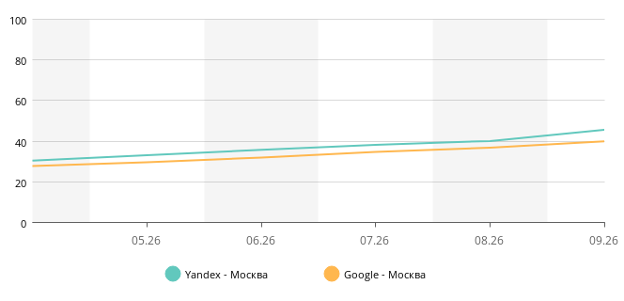
Положительная динамика есть в обеих поисковых системах, сильнее всего — в Яндексе по московскому региону.

Динамика по средней позиции
Средняя позиция улучшается на протяжении всего периода продвижения, без резких просадок после обновлений выдачи.
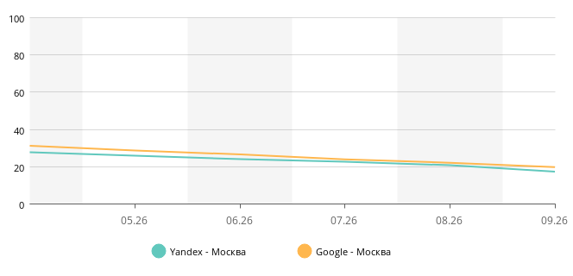
Дополнительный потенциал роста остается по запросам с текущими позициями 11-20.

Позиции в поисковых системах
Ниже показаны ключевые фразы, по которым заметна динамика после оптимизации посадочных страниц.
Yandex - Москва
№ | Поисковая фраза | 01.03.26 | 31.08.26 | 30.09.26 | Сравнение с первым месяцем
1 | купить диван с доставкой  https://mebel-market.com/divany/ | 18 | 12 | 7⁺⁵ | +11
2 | модульные диваны цена  https://mebel-market.com/divany/modulnye/ | 24 | 15 | 9⁺⁶ | +15
3 | угловой диван для гостиной  https://mebel-market.com/divany/uglovye/ | 31 | 18 | 10⁺⁸ | +21
4 | кровать с подъемным механизмом  https://mebel-market.com/krovati/podemnyy-mehanizm/ | 22 | 14 | 8⁺⁶ | +14
5 | шкаф купе на заказ  https://mebel-market.com/shkafy-kupe/ | 37 | 25 | 16⁺⁹ | +21
6 | комод белый в спальню  https://mebel-market.com/komody/ | 28 | 19 | 12⁺⁷ | +16
7 | диван еврокнижка купить  https://mebel-market.com/divany/evroknizhka/ | 26 | 17 | 8⁺⁹ | +18
8 | прямой диван недорого  https://mebel-market.com/divany/pryamye/ | 34 | 22 | 13⁺⁹ | +21
9 | диван кровать для ежедневного сна  https://mebel-market.com/divany/divan-krovat/ | 28 | 19 | 11⁺⁸ | +17
10 | маленький диван на кухню  https://mebel-market.com/divany/kuhonnye/ | 39 | 27 | 18⁺⁹ | +21
11 | кожаный диван купить  https://mebel-market.com/divany/kozhanye/ | 45 | 32 | 21⁺¹¹ | +24
12 | кресло кровать купить  https://mebel-market.com/kresla/kresla-krovati/ | 41 | 29 | 17⁺¹² | +24
13 | двуспальная кровать 160х200  https://mebel-market.com/krovati/160x200/ | 30 | 20 | 11⁺⁹ | +19
14 | кровать деревянная массив  https://mebel-market.com/krovati/derevyannye/ | 36 | 24 | 16⁺⁸ | +20
15 | кровать с ящиками для хранения  https://mebel-market.com/krovati/s-yaschikami/ | 33 | 21 | 12⁺⁹ | +21
16 | матрас ортопедический 160х200  https://mebel-market.com/matrasy/160x200/ | 34 | 23 | 14⁺⁹ | +20
17 | матрас жесткий купить  https://mebel-market.com/matrasy/zhestkie/ | 43 | 30 | 20⁺¹⁰ | +23
18 | шкаф купе в спальню  https://mebel-market.com/shkafy-kupe/v-spalnyu/ | 40 | 28 | 18⁺¹⁰ | +22
19 | шкаф распашной белый  https://mebel-market.com/shkafy/raspashnye/ | 46 | 35 | 24⁺¹¹ | +22
20 | тумба под телевизор  https://mebel-market.com/tumby/tumby-pod-tv/ | 44 | 31 | 22⁺⁹ | +22
21 | обеденный стол массив  https://mebel-market.com/stoly/obedennye/ | 29 | 21 | 15⁺⁶ | +14
22 | кухонный стол раскладной  https://mebel-market.com/stoly/kuhonnye-raskladnye/ | 38 | 26 | 17⁺⁹ | +21
23 | стулья для кухни купить  https://mebel-market.com/stulya/kuhonnye/ | 42 | 30 | 19⁺¹¹ | +23
24 | детская кровать с ящиками  https://mebel-market.com/detskaya/krovati/ | 38 | 27 | 17⁺¹⁰ | +21
25 | двухъярусная кровать детская  https://mebel-market.com/detskaya/dvuhyarusnye-krovati/ | 47 | 33 | 22⁺¹¹ | +25
26 | мебель для прихожей современная  https://mebel-market.com/prihozhie/ | 42 | 31 | 19⁺¹² | +23
27 | прихожая в коридор купить  https://mebel-market.com/prihozhie/v-koridor/ | 49 | 36 | 24⁺¹² | +25
28 | мебель для спальни комплект  https://mebel-market.com/spalni/ | 35 | 24 | 14⁺¹⁰ | +21
29 | гостиная мебель современная  https://mebel-market.com/gostinye/ | 48 | 35 | 23⁺¹² | +25
30 | доставка мебели москва  https://mebel-market.com/dostavka/ | 25 | 18 | 10⁺⁸ | +15

Google - Москва
№ | Поисковая фраза | 01.03.26 | 31.08.26 | 30.09.26 | Сравнение с первым месяцем
1 | матрас ортопедический 160х200  https://mebel-market.com/matrasy/160x200/ | 34 | 23 | 14⁺⁹ | +20
2 | обеденный стол массив  https://mebel-market.com/stoly/obedennye/ | 29 | 21 | 15⁺⁶ | +14
3 | мебель для прихожей современная  https://mebel-market.com/prihozhie/ | 42 | 31 | 19⁺¹² | +23
4 | детская кровать с ящиками  https://mebel-market.com/detskaya/krovati/ | 38 | 27 | 17⁺¹⁰ | +21
5 | кровать с подъемным механизмом  https://mebel-market.com/krovati/podemnyy-mehanizm/ | 32 | 22 | 13⁺⁹ | +19
6 | двуспальная кровать 180х200  https://mebel-market.com/krovati/180x200/ | 37 | 28 | 18⁺¹⁰ | +19
7 | матрас беспружинный купить  https://mebel-market.com/matrasy/bespruzhinnye/ | 41 | 29 | 20⁺⁹ | +21
8 | матрас для спины  https://mebel-market.com/matrasy/ortopedicheskie/ | 46 | 34 | 23⁺¹¹ | +23
9 | диван еврокнижка  https://mebel-market.com/divany/evroknizhka/ | 35 | 24 | 15⁺⁹ | +20
10 | угловой диван купить  https://mebel-market.com/divany/uglovye/ | 33 | 23 | 14⁺⁹ | +19
11 | модульный диван  https://mebel-market.com/divany/modulnye/ | 39 | 28 | 18⁺¹⁰ | +21
12 | диван для маленькой комнаты  https://mebel-market.com/divany/malenkie/ | 48 | 36 | 24⁺¹² | +24
13 | шкаф купе на заказ  https://mebel-market.com/shkafy-kupe/ | 42 | 30 | 19⁺¹¹ | +23
14 | шкаф купе зеркальный  https://mebel-market.com/shkafy-kupe/zerkalnye/ | 47 | 34 | 22⁺¹² | +25
15 | комод в спальню купить  https://mebel-market.com/komody/ | 36 | 25 | 16⁺⁹ | +20
16 | тумба прикроватная  https://mebel-market.com/tumby/prikrovatnye/ | 45 | 33 | 22⁺¹¹ | +23
17 | стол трансформер  https://mebel-market.com/stoly/transformery/ | 44 | 32 | 21⁺¹¹ | +23
18 | стулья кухонные мягкие  https://mebel-market.com/stulya/kuhonnye-myagkie/ | 43 | 31 | 20⁺¹¹ | +23
19 | кровать чердак для ребенка  https://mebel-market.com/detskaya/krovati-cherdaki/ | 49 | 36 | 25⁺¹¹ | +24
20 | мебель для прихожей  https://mebel-market.com/prihozhie/ | 38 | 27 | 17⁺¹⁰ | +21
21 | прихожая узкая  https://mebel-market.com/prihozhie/uzkie/ | 50 | 37 | 26⁺¹¹ | +24
22 | гостиная стенка современная  https://mebel-market.com/gostinye/stenki/ | 47 | 35 | 23⁺¹² | +24
23 | журнальный столик  https://mebel-market.com/stoly/zhurnalnye/ | 40 | 29 | 19⁺¹⁰ | +21
24 | кресло для гостиной  https://mebel-market.com/kresla/ | 43 | 31 | 21⁺¹⁰ | +22
25 | пуф в прихожую  https://mebel-market.com/pufy/ | 52 | 39 | 27⁺¹² | +25
26 | мебель из массива дерева  https://mebel-market.com/mebel-iz-massiva/ | 46 | 33 | 22⁺¹¹ | +24
27 | мебель в скандинавском стиле  https://mebel-market.com/skandinavskiy-stil/ | 54 | 40 | 28⁺¹² | +26
28 | мебель с доставкой по москве  https://mebel-market.com/dostavka/ | 31 | 22 | 13⁺⁹ | +18
29 | купить мебель онлайн  https://mebel-market.com/ | 35 | 25 | 16⁺⁹ | +19
30 | mebel market  https://mebel-market.com/ | 6 | 3 | 1⁺² | +5

В следующем периоде фокус — усилить страницы с позициями 11-20 и расширить семантику по товарным модификаторам.

Проделанная работа

Работы сгруппированы по направлениям, которые сильнее всего влияли на рост органики и качества трафика.
В этом месяце работы были направлены на то, чтобы поисковые системы лучше понимали структуру каталога, а пользователи быстрее находили подходящие товары.
- Техническая оптимизация: исправлены дубли страниц, ошибки индексации, некорректные canonical и проблемы в карте сайта.
- Категории: обновлены title, description, H1 и тексты для разделов «Диваны», «Кровати», «Матрасы» и «Шкафы-купе».
- Карточки товаров: добавлены характеристики, блоки доставки, оплаты, гарантии и ответы на частые вопросы.
- Внутренняя перелинковка: настроены ссылки между категориями, фильтрами, популярными товарами и информационными статьями.
- Коммерческие факторы: усилены блоки наличия, сроков доставки, способов оплаты и консультации перед покупкой.
Основной результат: приоритетные категории стали лучше ранжироваться и начали давать больше переходов, заказов и звонков.

Планируемая работа

План на следующий период направлен на закрепление роста и расширение охвата по коммерческим запросам.
В следующем месяце фокус сохраняем на росте видимости и переводе запросов с позиций 11-20 в ТОП-10.
- Расширить семантику: добавить запросы по размерам, материалам, механизмам, цветам и назначению мебели.
- Доработать страницы на границе ТОП-10: усилить контент, перелинковку, коммерческие блоки и сниппеты.
- Развить региональные страницы: подготовить посадочные под доставку мебели по Москве, области и крупным городам.
- Улучшить проблемные страницы: проверить первый экран, фильтры, наличие товаров, скорость загрузки и заметность кнопок заказа.
- Подготовить новые материалы: выпустить статьи и подборки, которые поддержат категории диванов, кроватей, матрасов и детской мебели.
Ожидаемый эффект: больше запросов в ТОП-10, рост поискового трафика и увеличение заказов из органики.

